Guia básica para hacer un Rider Técnico

¿Que es un Rider Técnico?

Es un documento que especifica las necesidades técnicas para la sonorización de un grupo. Un rider necesita resolver rápidamente todas las preguntas que, desde una perspectiva técnica como son que micrófonos se necesitan, donde van a estar colocados, donde van las tomas de corriente, como van acomodados los instrumentos, etc.

¿Que contiene un Rider Técnico?

El rider técnico se conforma de 3 piezas (no siempre son necesarias las 3 en ocasiones solo se pide 2 o 1 de las piezas). Back Line, Stage Plot e Input List, Por sus nombres en ingles.

Back Line

Se especifican las características generales del sistema: qué tipo de Pre Amplificación se prefiere, el nivel de presión sonora requerido, la mesa de control, los periféricos necesarios (ya sean propios o que deban aportarse), el tipo y cantidad de monitores de escenario (informando si la banda viene o no con su técnico de monitores) y otras informaciones útiles como cantidad de tarimas.

Stage Plot

un dibujo que permita a cualquier persona colocar toda la parafernalia en el escenario de manera correcta y precisa. Esto incluye la disposición de los músicos en escena, la disposición de sus monitores (cantidad y orientación), los puntos de corriente, incluso por dónde deben o no pasar los cables, etc.

Input List

Se refiere exclusivamente a la microfonía. Utilizando una tabla, se especifican uno a uno los canales que se utilizarán, determinando su orden en el patch de mesa, el micrófono deseado e incluso el tipo de soporte de micro deseado. En caso de utilizar una configuración de mesa analógica es posible indicar además si tal canal tiene insertado un compresor y/o puerta de sonido, etc. También podemos especificar la cantidad y modelo de efectos deseados y su retorno en la mesa.

¿Como se hace un Rider Técnico?

La experiencia es un buen apoyo al momento de hacer un rider ya que uno mismo va experimentando las diferentes formas de sonorización que se pueden hacer y determinar cual es la que mejor nos conviene para obtener el sonido que mas nos agrada.

Se recomienda empezar con el Stage Plot ya que la distribución de los músicos muchas veces es mas fácil de plasmarla en papel y posteriormente al finalizar el Stage Plot seguir con el Input List y en caso de necesitarse hacer el Back Line.

Ejemplo
Pensemos en un Trío Huasteco, para hacer un rider tenemos que pensar en todo lo que nos interesa que suene para la presentación, en el caso de el Trio tenemos 3 instrumentos que nos interesa que suene la Jarana Huasteca, La Huapanguera y El Violín.

Ademas tenemos que considerar las personas que van a cantar, vamos a plantear para este ejemplo que cantan las 3 personas.

En total tenemos 6 cosas que queremos que suenen por lo que necesitamos un micrófono para cada una o en su defecto una caja directa si es que el instrumento cuenta con una pastilla.

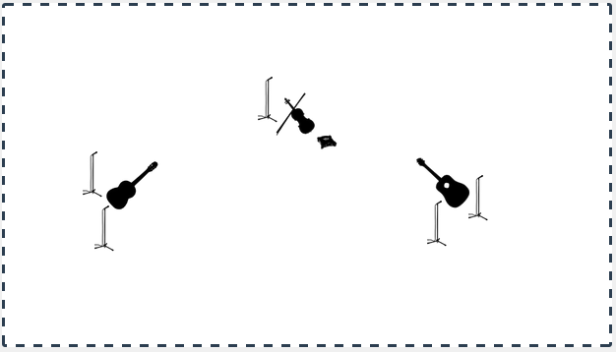
Jarana Huasteca
Violin
Huapanguera
Sm 58
Sm 58
Sm 58
Sm 57
Sm 57
Caja directa

En la figura de arriba podemos ver de izquierda a derecha una Jarana Huasteca con un micrófono Sm 57 y un Sm 58 para la voz, de igual forma para la Huapanguera y por ultimo para el violín que trae pastilla una caja directa y un micrófono Sm 58 para la voz.

Esta es solamente una forma de Hacer el Stage Plot, ya con esto el Input List se hace prácticamente solo. Cada quien puede tener su notación y su forma de hacer este documento solo como recomendación este ejemplo fue hecho con la herramienta que proporciona la pagina www.musicotec.com

